青岛容广电子技术有限公司
产品销售直接负责人：安超
手机：13165062660
欢迎随时致电咨询，谢谢
邮箱：sdqdac@163.com
企业网址：http://www.qdrgdz.com
欢迎关注我们的企业网站谢谢
R G K - 3 0 0便携式大气采样器
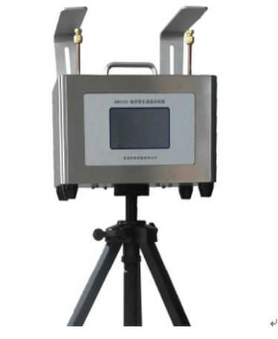
RGK-300便携式大气采样器采用热吸附管采样法采集环境空气中的挥发性有机物，用来监测环境空气中挥发性有机物含量。
RGK-300便携式大气采样器整体设计紧凑，便于携带，易于操作，适用于现场采样。
HJ/T194《环境空气质量手工监测技术规范》
HJ644-2013《环境空气 挥发性有机物的测定 吸附管采样-热脱附/气象色谱-质谱法》
（1）体积小巧，便于携带，易于使用，适用于现场采样。
（2）4 . 3寸触摸屏显示，分辨率480*272。
（3）采样器选用吸附管采样，采样模式自由选择：平行采样，序列采样，A 路采样、B路采样。
（4）采样器每路安装有1个候补吸附管，用于检测所采集数据是否有效。
（5）采用交直流两用供电电源。当现场不具备AC220V供电条件时，可以用内部电池供电。内部电
池在满电状态下至少可供仪器使用8小时。
（6）采样时，泵控制的采样流量为（10～200）ml/min之间，保持恒定采样。
（7）流量采用质量流量计控制，精确度高，误差低于3%。
（8）吸附管连接采用四氟乙烯材料，防止材料挥发或吸附有机物。
（9）可顺序采集2个样品，或平行采集一组样品。
（10）符合国际EPA标准。
（11）采样流量范围：( 10～200) ml/min
（12）采样流量示值误差：≤±5%
（13）采样流量重复性：≤2%
（14）连续采样工作一小时，采样器流量稳定性：≤5%
（15）采样方式：热脱附管
（16）环境湿度：≤85%
（17）环境温度：( -10～40 )℃
（18）吸附管连接材质：四氟乙烯
（19）显示方式：触摸显示屏
（20）工作电源：交直流两用，内置锂电池，24V/6AH

青岛容广电子技术有限公司提供本仪器全面的技术支持和完善的售后服务！

